**综测信息系统开发方案**

一、设计方案

1. 系统需求分析

功能需求：

学生申请：学生可在线提交申请填写相关资料，上传证明附件等材料，填写完毕后，可显示预估分数供检查，随后提交。

班级评定小组审核：班级评定小组对学生所填报的资料进行初步审核，并对不符合规定的资料进行退回并通知该学生重新填写，通知方式可以使用网站内部通知，或者通过发送邮箱。

辅导员审核：辅导员可在线审核班级评定结果，提出意见或建议，或对不符合规定的申请退回。

学院领导审核：学院领导可在线审核辅导员审核结果，最终审核通过或退回申请。

最终结果：当所有人员审核通过后，显示最终分数，供学生查询。

返回最终结果：可根据需求生成相关的excel表格，供学生查询是否填写成功。

账号密码寻回：通过学生学号获取其数据并让该学生重新修改密码，或者通过邮箱验证码方式找回密码

其他：学生可以随时查询往年的结果，提供在线预览excel或者在线预览上传资料的功能。

性能需求：

系统应具备高并发处理能力，确保在申请高峰期系统稳定运行。

数据安全性高，保护和保证学生或用户个人敏感信息和申请材料的安全。

程序健壮性强且稳定，能够联合各中间件高效处理请求，确保用户操作时流畅，延迟不会过高

用户体验需求：

界面简洁友好，操作流程清晰易懂，方便用户快速上手，登陆后可显示操作流程等。

分步骤进行填写信息，而非一次性填写完毕，按步骤一步步进行，确保有序和简易。

提供实时反馈机制，用户可随时查看申请进度和审核状态，通过收件箱的功能，可随时获取新信息。

可绑定邮箱，方便用户登录。

2.数据库设计

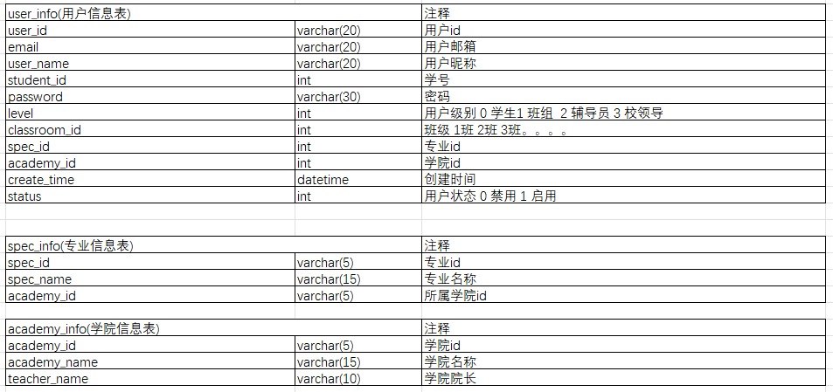



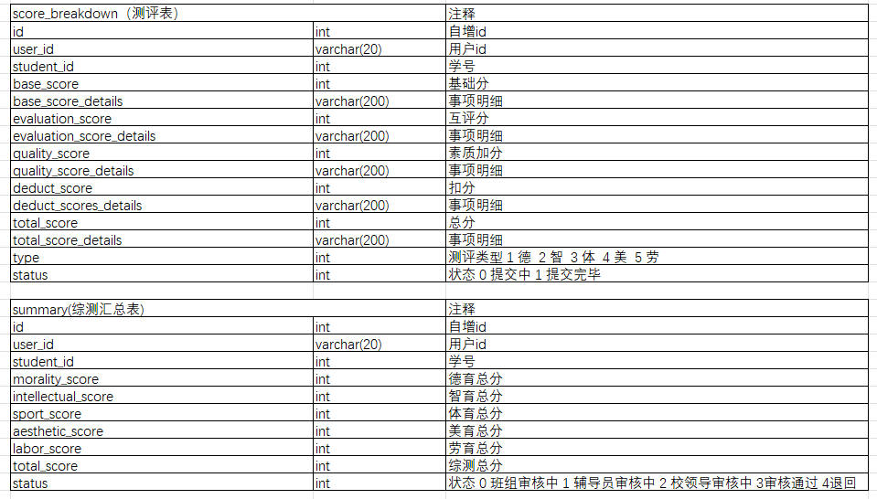



3. 系统架构设计（技术栈）

前端：采用Vue3+elementPlus框架，实现响应式界面设计。

后端：使用SpringBoot+MybatisPlus+redis框架，结合MyBatisPlus进行数据库操作，

保证系统的高效性和可维护性，使用nginx实现反向代理与负载均衡，确保在高峰期时防止服务器崩溃，

使用redis防止大量数据冲击数据库，造成数据库崩溃。

数据库：采用MySQL数据库，合理设计数据表结构，主键，索引等，存储学生信息、申请材料、审核记录等数据。

服务器：部署在云服务器上，使用linux操作系统，将中间件与打包好的项目部署于此共同管理，

确保系统的高可用性和可扩展性。

4. 安全设计

身份认证：不同角色（学生、班级评定小组、辅导员、学院领导）拥有不同的权限，通过全局aop以注解为切入点，

首先拦截未登录直接访问的用户，随后通过登录令牌token，确定用户的身份最终确定用户的权限。

数据加密：对敏感数据（如学生个人信息）进行加密存储和传输，例如：学生密码可使用MD5加密。对于返回

至前端的数据，敏感数据可以选择性的返回或者加密返回，随后到前端解密处理。

日志审计：记录系统操作日志，并设置滚动日志策略，记录不同时间的日志，包括用户登录、申请提交、审核操作等，

便于事后审计和问题排查。

安全设计：对学生输入提交后的内容进行预处理，如清除html内容等，防止xss攻击，对一些非法访问，恶意访问的用户， 在访问接口时，如：绕过前端直接访问后端接口，可以通过全局aop拦截器，或者方法内处理，将这些请求拦截。

5．使用方法

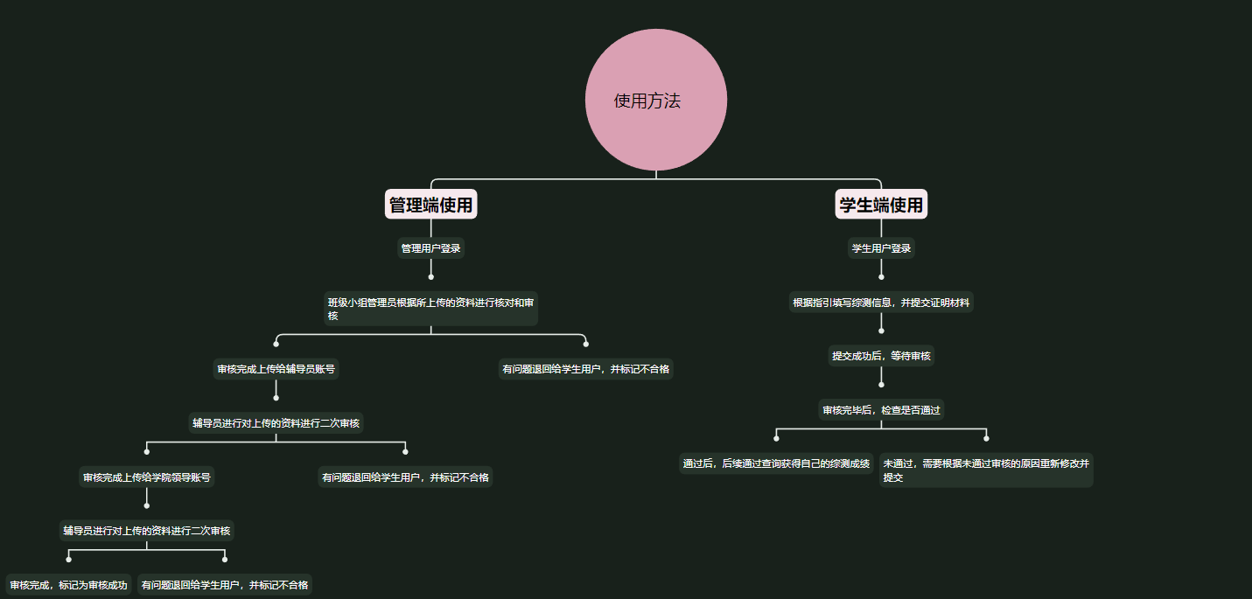

二、各项目完成时间

|  |  |  |
| --- | --- | --- |
| 阶段 | 任务 | 完成时间 |
| 需求分析 | 确定系统功能需求、性能需求和用户体验需求 | 2025年1月15日 |
| 系统设计 | 完成系统架构设计、数据库设计和安全设计、项目初始化等 | 2025年1月17日 |
| 前端开发 | 实现学生申请、班级评定、辅导员审核等前端界面 | 2025年2月5日 |
| 后端开发 | 完成后端API开发，实现数据存储和业务逻辑处理 | 2025年2月10日 |
| 灰度发布与测试 | 进行灰度发布，令灰度用户进行测试，修复发现的问题 | 2025年3月1日 |
| 上线与培训 | 系统上线，对相关人员进行培训 | 2025年3月3日 |
|  |  |  |
|  |  |  |

三、成员名单

|  |  |  |
| --- | --- | --- |
| 角色 | 姓名 | 职责 |
| 前后端维护 | 杨明 | 负责设计前端界面设计，后端部分安全设计，表的设计等 |
| 后端设计 | 吴文辉 | 负责后端设计，包括用户操作具体逻辑，表的设计，项目初始化等 |
| 前端设计 | 徐致杰 | 负责前端页面设计，实现前后端互联 |
|  |  |  |

四、开发预算

|  |  |  |
| --- | --- | --- |
| 花销明细 | 金额 | 备注 |
| 电费 | 20元 | 3个月的总电费 |
| 网费 | 120元 | 3个月的总网费 |
| 服务器租用（一年） | 912.5元 | 阿里云服务器一年费用 |
| 前端研发费用 | 1200元 | 研发时间一个月(记30天)，40元/天 |
| 后端研发费用 | 1500元 | 研发时间一个月(记30天)，50元/天 |
| 测试费用 | 1300元 | 使用阿里云短信服务测试费用300元，测试时长预计20天，50元/天 |
| 培训费用 | 350元 | 预计培训一星期 费用50元/天 |
|  | 总额金额 | 5402.5元 |